ACTIVIDAD 4.5. GOOGLE DOCS
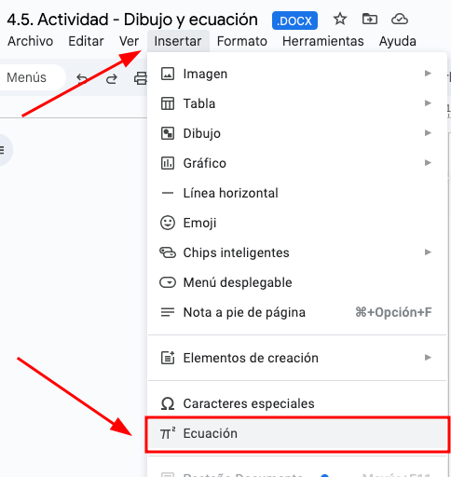
- Empieza cambiando todos los márgenes a 1 cm.
- Escribe los rótulos indicados con Fuente Barlow o similar, incorpora las tablas y cambia el tamaño de las mismas.
- Tamaño de la fuente 18 puntos.
- Último ejercicio, entra a esta web, https://www.faceyourmanga.com/ crea un avatar que se parezca a ti e insértalo con el mensaje que tú quieras.

Dentro de las tablas escribe las fórmulas con la opción del menú, Insertar → Ecuación.
Utiliza los nuevos botones que te aparecen para editar la ecuación
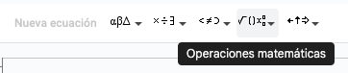
Si no hay fracciones, no hace falta utilizar “insertar ecuación”. Si os fijáis en los detalles, cuando añadimos una ecuación, el estilo del texto es el que viene por defecto, no se puede cambiar, aúnque añadamos una fuente distinta.

Inserta la imagen propuesta, en lugar de hacerlo desde Drive, inserta desde la dirección URL: https://upload.wikimedia.org/wikipedia/commons/2/2a/Georg_Simon_Ohm3.jpg
Debes de emplear la opción, Insertar → Imagen → Por URL
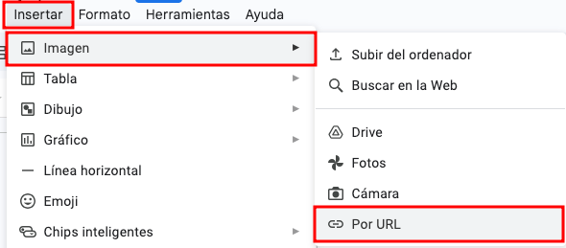
Cambia el color a la imagen
Consulta el documento “4.5 Actividad - Resultado Final” para ver cómo debe de quedar el ejercicio, debajo también dejo el resultado y el color de la imagen para que veas como tiene que quedar.

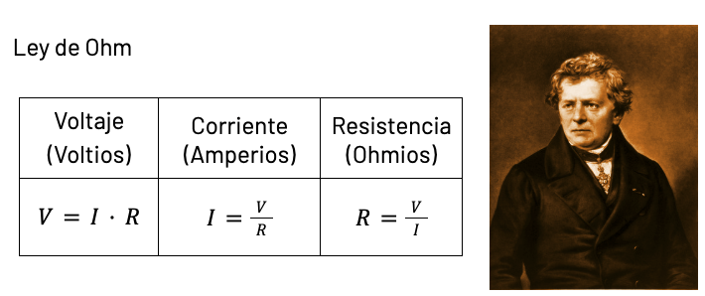
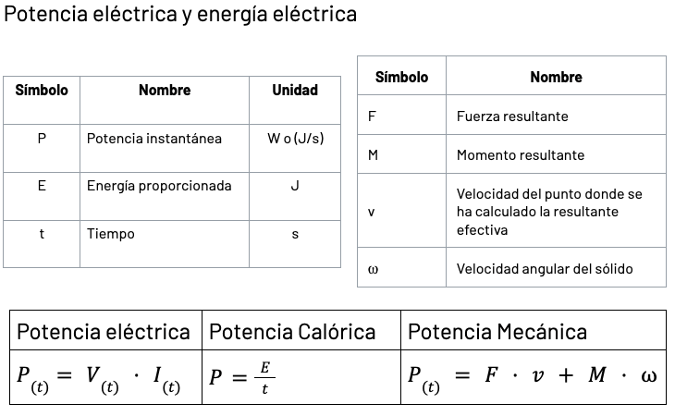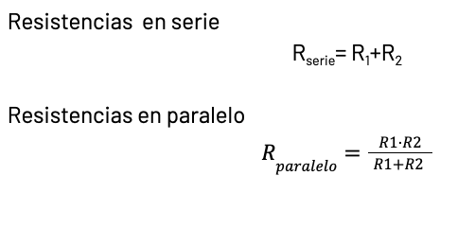
Utiliza la opción, Insertar → Dibujo → Nuevo, para realizar los siguientes gráficos. Las imágenes necesarias se adjuntan en tarea.

Para insertar líneas de distintos tipos (puede cambiar la flecha)  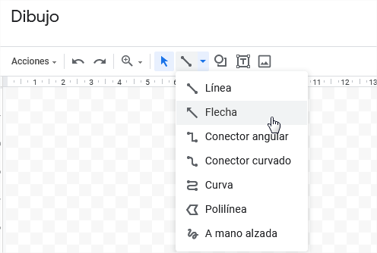 | Para insertar cuadro de texto. Fíjate que puedes cambiar color y línea.  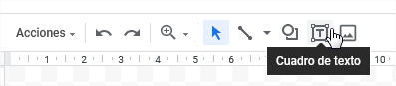
Para insertar formas, como flechas y cuadrados.  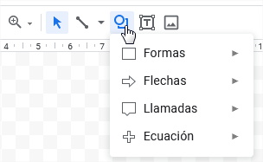 | Para insertar imágenes, seleccionas el icono imagen y buscas o subes la imagen.  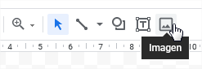
Para insertar un texto con formato WordArt, Acciones → WordArt  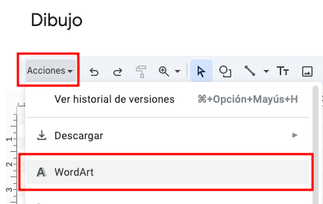 | Para personalizar el WordArt, tienes que seleccionar el texto y cambiar la fuente por una que te guste.  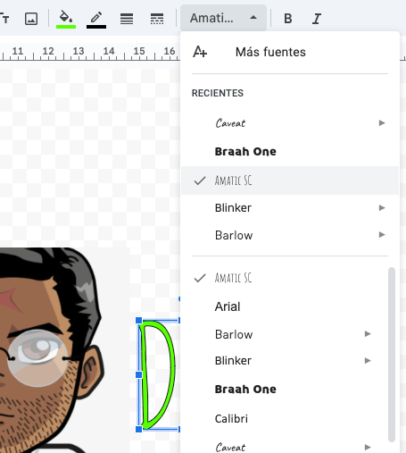

Aquí tienes que diseñar una imagen parecida a la siguiente, donde hayas integrado, líneas, formas y colores.
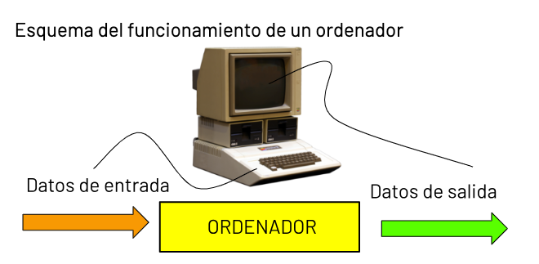

Aquí tienes que diseñar algo con formas y WordArt, evidentemente habiendo hecho tu cara previamente.
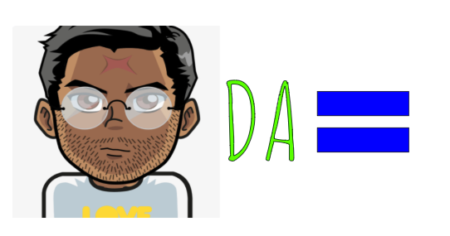

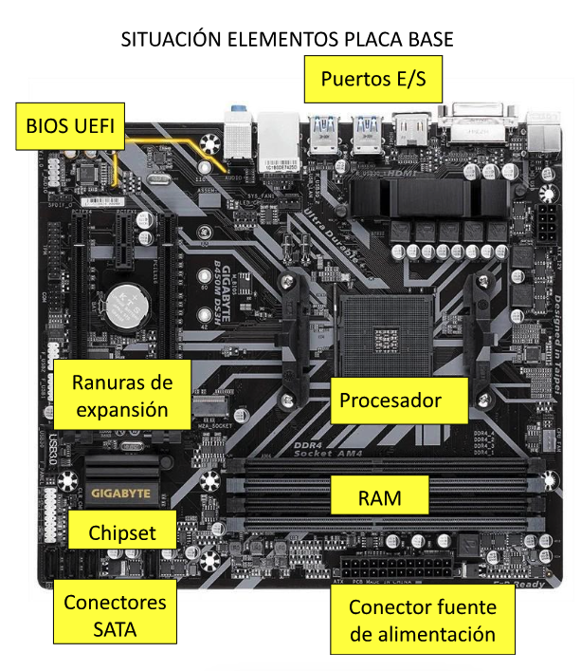
Completa una placa base marcando las partes más importantes, tal y como se muestra a continuación.

